山东大学 计算机科学与技术 学院
计算机组成与设计 课程实验报告

学号：202422201082 | 姓名：孙豪阳 |  | 班级：24学堂计算机
实验题目：计数器及七段译码器设计
实验学时：2 |  | 实验日期：2025.10.13
实验目的：
1. 掌握计数器、七段数码管以及七段译码器的工作原理。
2. 熟悉Vivado的设计流程全过程，学习计数器的设计和硬件测试。

实验软件和硬件环境：
1. 硬件环境：微型计算机、Windows10及以上操作系统；FPGA云实验平台。
2. 软件环境：FPGA开发工具软件Vivado。

实验原理和方法：
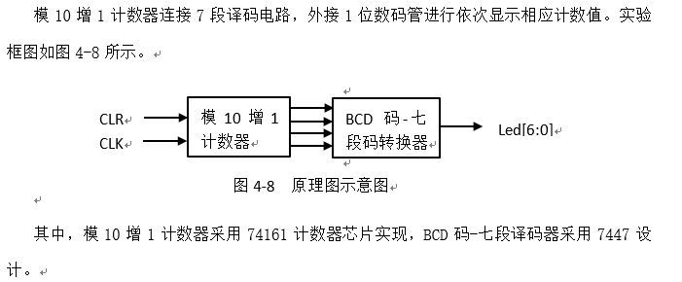
实验步骤：
- 原理图输入：根据电路图完成器件设计。
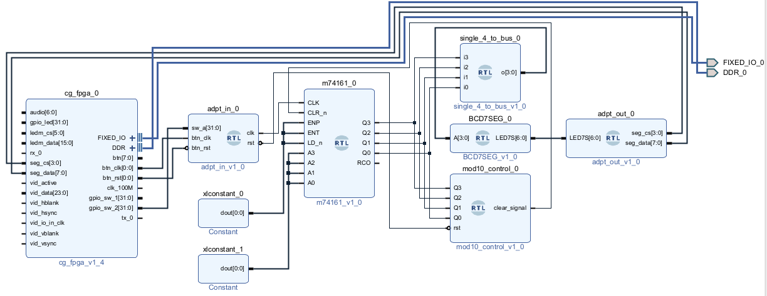
（2）对设计好的器件进行编译。
（3）登录sdu fpga 平台进行功能验证
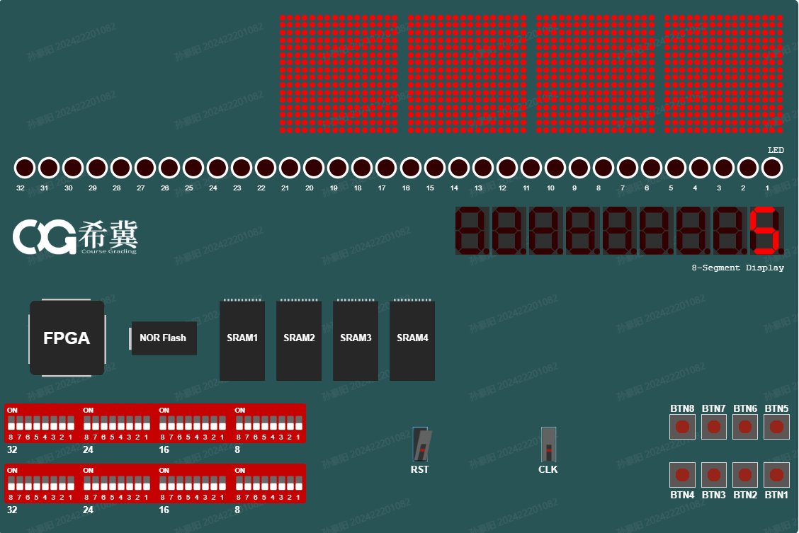
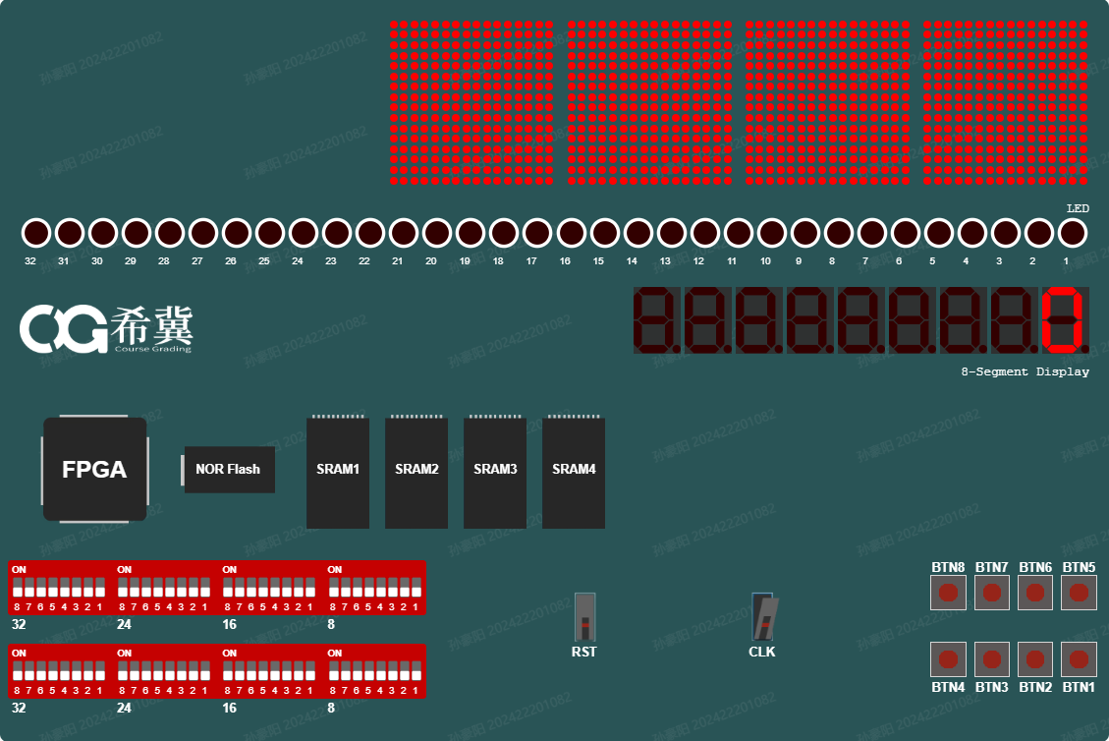
可以发现点击一次 CLK 计数器会加一，当计数器计数到达 9 或者按下 RST 按钮会重置为 0
结论分析与体会：
这次的实验让我对于时序电路有了更好的理解，对计数器的设计，在模 n 意义下的计数器实现，以及七段码的转化有了更深的理解。

